Правительство Российской Федерации
Санкт-Петербургский государственный университет
Факультет искусств
Кафедра дизайна

Лю Цинсинь 4 курс

Пояснительная записка
К выпускной квалификационной работе
ТЕМА: Разработка путеводителя по достопримечательностям города Чэнду КНР
Направление 54.03.01 Дизайна
Квалификация: бакалавр дизайна(графический дизайн)

Руководитель: ст. преподаватель Ю.В. Лапутенко

Руководитель теоретической части: кандидат искусствоведения,
Доцент с возложенными обязанностями заведующего
Кафедрой дизайна К.Г.Позднякова

Санкт-Петербург, 2018 год
Содержание
Вводная часть
- Tема проекта..............................................................................................................2
- Основание для выбор темы..................................................................................2
- Актуальность темы..................................................................................................2
- Цель проекта..............................................................................................................2
- Задачи...........................................................................................................................3

Основные этапы работы
- Историческая справка..............................................................................................3
- Концепция проекта....................................................................................................6
- Анализ аналогов.........................................................................................................7
- Эскизное проектирование.........................................................................15
- Основные носители проекта.....................................................................17
- Компьютерная разработка проекта..........................................................21
- Список использованной литературы и интернет-ресурсов...................21

Тема дипломного проекта
Разработка путеводителя по достопримечательностям города Чэнду, КНР Основание для выбора темы
Китайская архитектура имеет древнюю историю, в ней отражены традиции и блестящие достижения разного времени. Древнее архитектурное искусство в нашей стране является важным объектом искусства.
Чэнду - национальный историко-культурный город которому уже 4500 лет и один из десяти самых древних столиц Китая. Чэнду один из популярных туристических городов Китая, но многие знают его только по центру разведения панд и мало знают про архитектурные достопримечательности города.
Актуальность темы
Ежегодно в Чэнду приезжает 12 миллионов туристов, особенно много туристов приезжает на «Золотую неделю» (праздник образования государства). С каждым годом город посещает все больше туристов из России и других русскоговорящих стран. Поэтому создание путеводителя является актуальной задачей. Сейчас большинство путеводителей по городу не соответствует хорошему уровню графики и представляет собой только карту города.
Китайская архитектура имеет свои уникальные особенности. Хорошо сохранившиеся памятники высокохудожественной и уникальной архитектуры, являются важной частью древней китайской культуры. Самое старое сохранившиеся в Чэнду строение датируется 13 веком.
Современная архитектура и памятники древней архитектуры сейчас являются составляющими общего образа города. Современная архитектура наследует структурные преимущества традиционной архитектуры, поглощает наследие западной архитектуры и использует современные методы строительства для ее выражения. Традиционная архитектура дает исторический и культурный фон современной архитектуры. Придерживаясь традиционной архитектурной культуры и архитектурного мастерства, современная архитектура сочетает в себе аромат времени и изменений и меняет ее. То есть китайская современная архитектура наследует и развивает древнюю архитектуру.
Цель проекта
Повысить интерес китайских и иностранных туристов к архитектурным достопримечательностям города. С помощью графики показать процесс развития города, понять очарование здания и передать смысл. «Раскопать» традиционную культуру, испытать суть этой национальной культуры.
Задачи
Создать путеводитель, рассказывающий о уникальных памятниках архитектуры и других достопримечательностях города Чэнду. Изучить древнюю и современную архитектуру города. Найти в современном архитектурном стиле следы традиционных элементов китайской архитектуры, чтобы унаследовать контекст древней архитектуры и сделать контекст архитектуры нашей страны непрерывной. Создать авторскую графику для путеводителя и разработать сувенирную продукцию для туристов, с использованием авторской графики. Разработать рекламно-графическое сопровождение для путеводителя.
Историческая справка
Чэнду является единственным провинциальным городом, мегаполисом и важным центральным городом в западном регионе провинции Сычуань, столице провинции Сычуань и юго-западном регионе. Это научно-технический центр, торгово-торговый центр, финансовый центр и транспортно-коммуникационный узел в юго-западном регионе, созданный Государственным советом.
Чэнду является национальным историческим и культурным городом, местом рождения древней цивилизации Шу, одной из десяти древней столицы Китая.
Когда при основании царства Шу в эти места пришли люди, то им было сказано: «Первый год стал областью, второй стал городом, третий год стал столицей», из слов «установить город» и появилось название «Чэнду».
Спустя более 4500 лет, название города не изменилось. В древнем царстве Шу известностью пользовались Чэнду, Синьду и Гуанду, вместе именуемые «три Ду», однако впоследствии возвысился именно Чэнду, а Синьду и Гуанду к настоящему времени стали его составными частями.
Чэнду всегда был резиденцией династий правителя штата и графства. Ченду знаменит тем, что именно здесь придумали первые в мире банкноты – Цзяо Цзы, также это место рождения известного поэта Дуцзянянь. В городе находятся: Храм Вхуо, Ду-Фу (Соломенный коттедж), монастырь Вэнь Шу и многие другие исторические достопримечательности, Чэнду признан одним из лучших туристических городов Китая.
Чэнду расположен в западном бассейне Сычуань и в глубине Чэндуской равнины. Рельеф плоский, а его реки вертикальные и горизонтальные. Богатый природными ресурсами и богатым сельским хозяйством, Чэнду пользуется субтропическим муссонным влажным климатом и пользуется репутацией «Земли изобилия» с древних времен. Это четвертый по величине авиационный узел в Китае и внутренний регион В качестве самой важной базы электронной информационной индустрии в мире и важной национальной высокотехнологичной промышленной базы существует 30 научно-исследовательских институтов государственного уровня, 67 научно-исследовательских платформ на уровне штата, 56 университетов и колледжей и общая численность населения около 3,89 млн. Человек. 500 крупнейших предприятий мира достигли 281.
Городское строительство и благоустройство
К концу 2016 года застроенная площадь муниципалитета Чэнду имеет площадь 837,3 квадратных километра. Застроенная площадь города, относительно зеленой зоны занимает 39,9%, что позволяет сохранить экологию города, строительство новых кварталов не затрагивает парки и заповедники, а большое количество цветущих гибискусов делает город особенно красивым и уникальным.
Культурное и туристическое значение региона
В древности город славился своими тканями – парчей и шелком, с оригинальной росписью. Шу вышивка, также известная как «вышивка Сычуань», является общим названием центра вышивки Чэнду. Произведено в Чэнду, Сычуани, Мяньяне и других местах. Шу вышивка знаменитый Юэ, коллективно известный как четыре знаменитые вышивки Китая. Согласно литературе, самый первый правитель в династии Шу уже знал, как разводить шелкопрядов. Когда пришла династия Хань и период Троецарствия, вышивка Шу стала всемирно известна, как редкий и дорогой шелк. Во времена династии Тан, Наньчжао атакует Чэнду, захватывают и грабят город, а в дополнение к золоту и серебру, вывозят не только вышивку Шу, но и большое количество мастеров вышивки Шу.
Брокэйд, Чэнду, произведенный классом шелковых тканей, возникший в период Воюющих царств, имеет более 2000 лет истории, техника ткацкого производства в Шуджине является одним из национальных нематериальных культурных ценностей. Шу Джин из-за своей долгой истории, уникальной технологии, четырех знаменитых Цзинь Китая в мире. Потому что в династии Хань, ткацкая промышленность Чэнду Шу Брокэйд была очень развита, суд создал в Чэнду, директора чиновников парчи, поэтому Чэнду известен как «официальный город Цзинь», именуемый «Цзиньчэн» - город парчи.
В настоящее время в городе сохранилось большое количество старинных построек, монастырей, храмов, павильонов и башен. Самая старая постройка датируется 13 веком.
По состоянию на конец 2016 года в Чэнду было 34 музея, 22 культурных центра, 22 публичных библиотеки и 17 087 000 книг. В конце года в городе насчитывается 14 радиостанций и 18 комплектов радиопрограмм. В нем 14 телевизионных станций 24 архива, из которых 21 были национальными архивами и открыли для сообщества 659,6 млн. файлов различных типов.
Сычуань - это провинция с самым большим природным и культурным наследием в мире, занимает второе место в Китае по количеству природных и культурных объектов. В настоящее время она имеет 5 природных и культурных ценностей в мире. Она включена в Природный заповедник Организации Объединенных Наций «Сеть защиты человека и биосферы», 4 объекта и 1 в Мировом геологическом парке. Есть 3 национальных живописных места на 5 А, 17 национальных живописных мест 4А, 15 национальных ключевых живописных мест, 73 провинциальных живописных места, 17 национальных заповедников, 45 провинциальных заповедников и национальные лесные парки. Есть 46 провинциальных лесопарков и 8 национальных геологических парков. В Китае насчитывается 10 выдающихся туристических городов, 7 исторических и культурных городов Китая, 62 национальных ключевых блока защиты культурных реликвий и один из лучших туристических городов Китая.
Система туризма в провинции Сычуань постепенно улучшалась. В настоящее время насчитывается 482 звездных отеля, около 1000 крупных туристических магазинов, предприятий общественного питания и развлечений, а также 10 аэропортов, включая международный аэропорт Шуанлиу, 5-й по величине аэропорт страны. Он открыл 30 международных (региональных) маршрутов и почти 200 внутренних маршрутов и может достичь 24 крупных городов в Азии, Западной Европе, Северной Америке и Океании.
«Еда, пребывание, путешествия, отдых, шопинг и развлечения» - это простой шестизначный код успеха туризма, но процесс его образования прошел через полвека. Он объединил усилия нескольких поколений людей и сосредоточил тысячи работников туризма. Эти шесть элементов являются основой для развития туризма в Китае, определяют регулирование туризма и измеряют стандарты туризма.
Защита культурных реликвий
С 2013 года в Чэнду действуют 38 общенациональных подразделений по защите реликвий, 36 региональных подразделений по защите реликвий в провинции Сычуань и 72 подразделения по защите реликвий в городе Чэнду.

Концепция проекта
Рисованная графика неразделима с нашей современной жизнью, строительство, одежда, иллюстрации, рисованная анимация ...... в различных профессиональных сферах, у архитекторов, исследователей и ученых, конструкторов и других проектных смежных профессий, используются различные виды графики.
Рисование - это процесс, который проходит через вашу жизнь. Обучение ручной графике - это образовательная подготовка, основанная на потребностях ручной работы. Она имеет незаменимое практическое значение для наследования современной эстетики графического дизайна.
В своем проекте я хотела бы показать свой родной город всем другим людям именно с помощью авторской графики, в Китае графика и каллиграфия занимает особое место и мне кажется очень подходит для того чтобы показать красоту архитектурных и природных объектов исторического прошлого. Именно поэтому в своем проекте я решила отказаться от стандартных фотоизображений, привычных для обычного путеводителя.
Как «самый известный китайский культурный город» и «лучший туристический город в Китае», Чэнду имеет тысячелетнюю историю и современные достижения (сеть Creative City Network присудила ему «Gourmet»). Показать все достопримечательности такого большого региона в рамках одного путеводителя невозможно, поэтому я выбрала основные архитектурные, культурные и природные достопримечательности, которые расположены недалеко от центра города, и которые турист сможет осмотреть с помощью моего путеводителя за несколько дней. В путеводителе дается только краткая информация и большое поле для творчества и самостоятельного изучения достопримечательностей. Мне бы хотелось, чтобы путеводитель не только указал маршрут, но и подчеркнул атмосферу места и может быть пробудил у туриста желание рисовать, изучать древнюю архитектуру и искусство. Поэтому в сувенирной продукции я предлагаю не только стандартные сувениры, которые тоже нужны, но и сувениры для творчества: открытки, блокноты для зарисовок, тушь, кисти и сумки для рисовальных принадлежностей. Постеры, тоже несут не рекламную функцию, а скорее работают как картины.

Анализ аналогов.
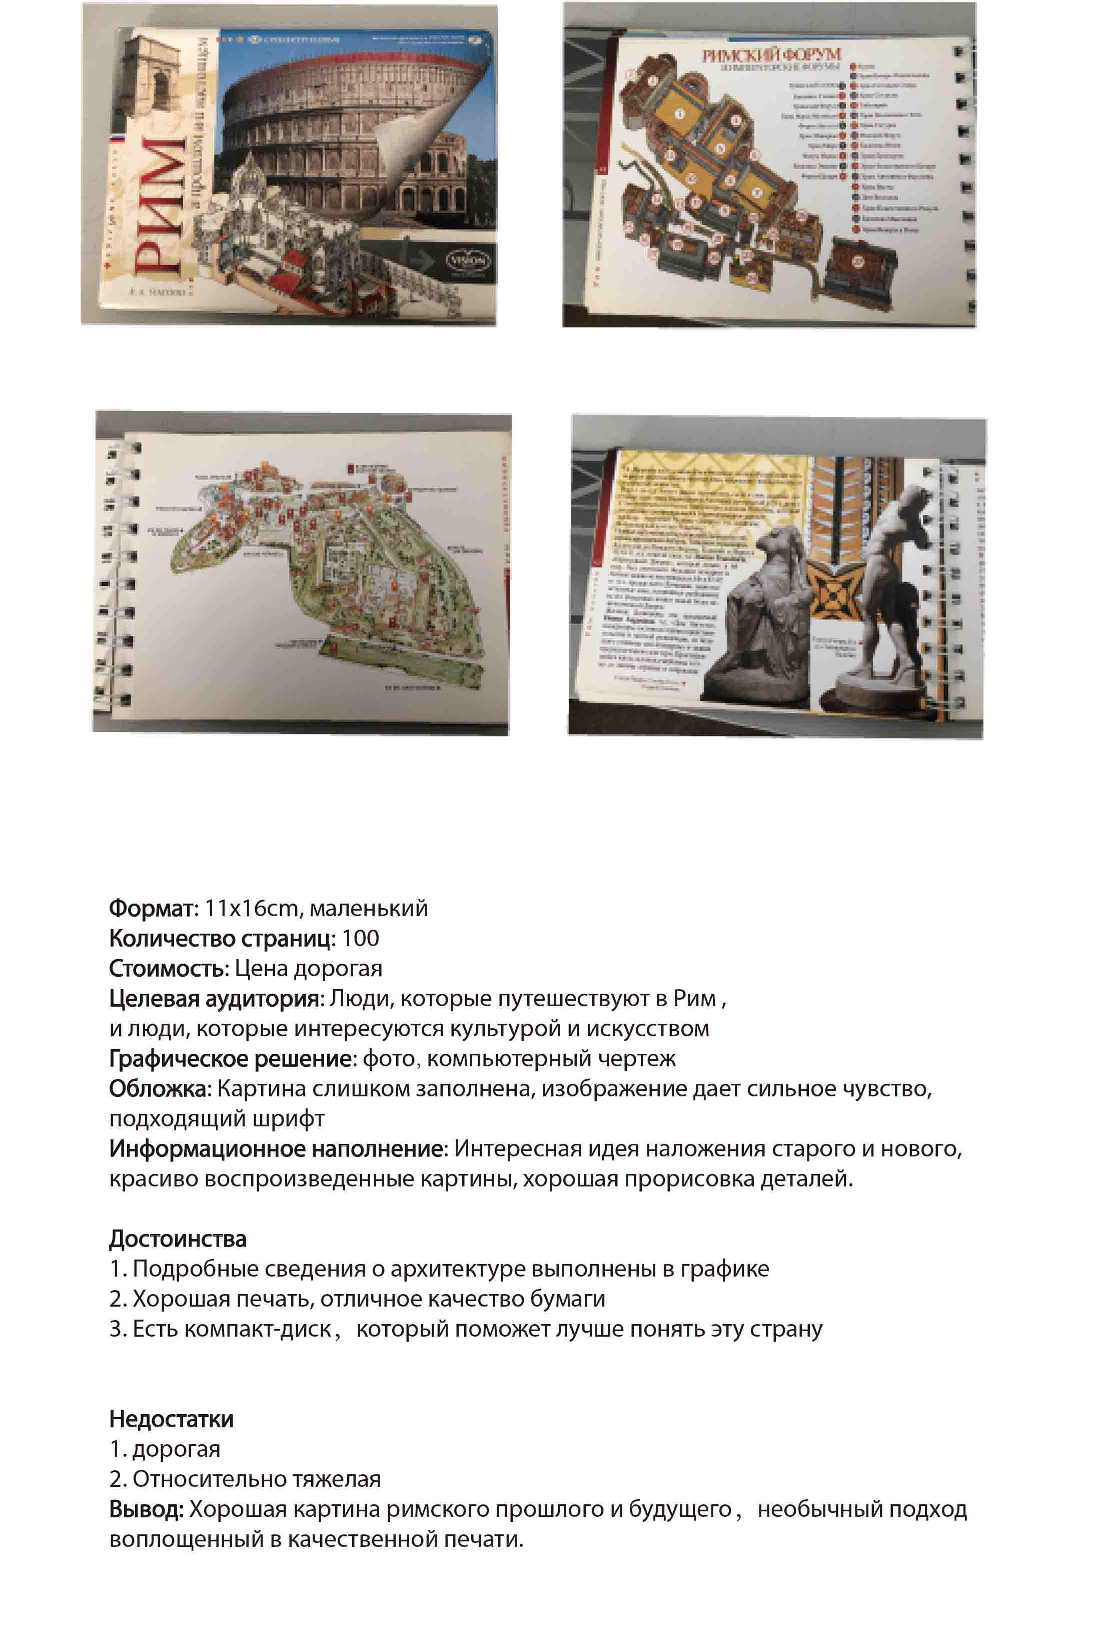
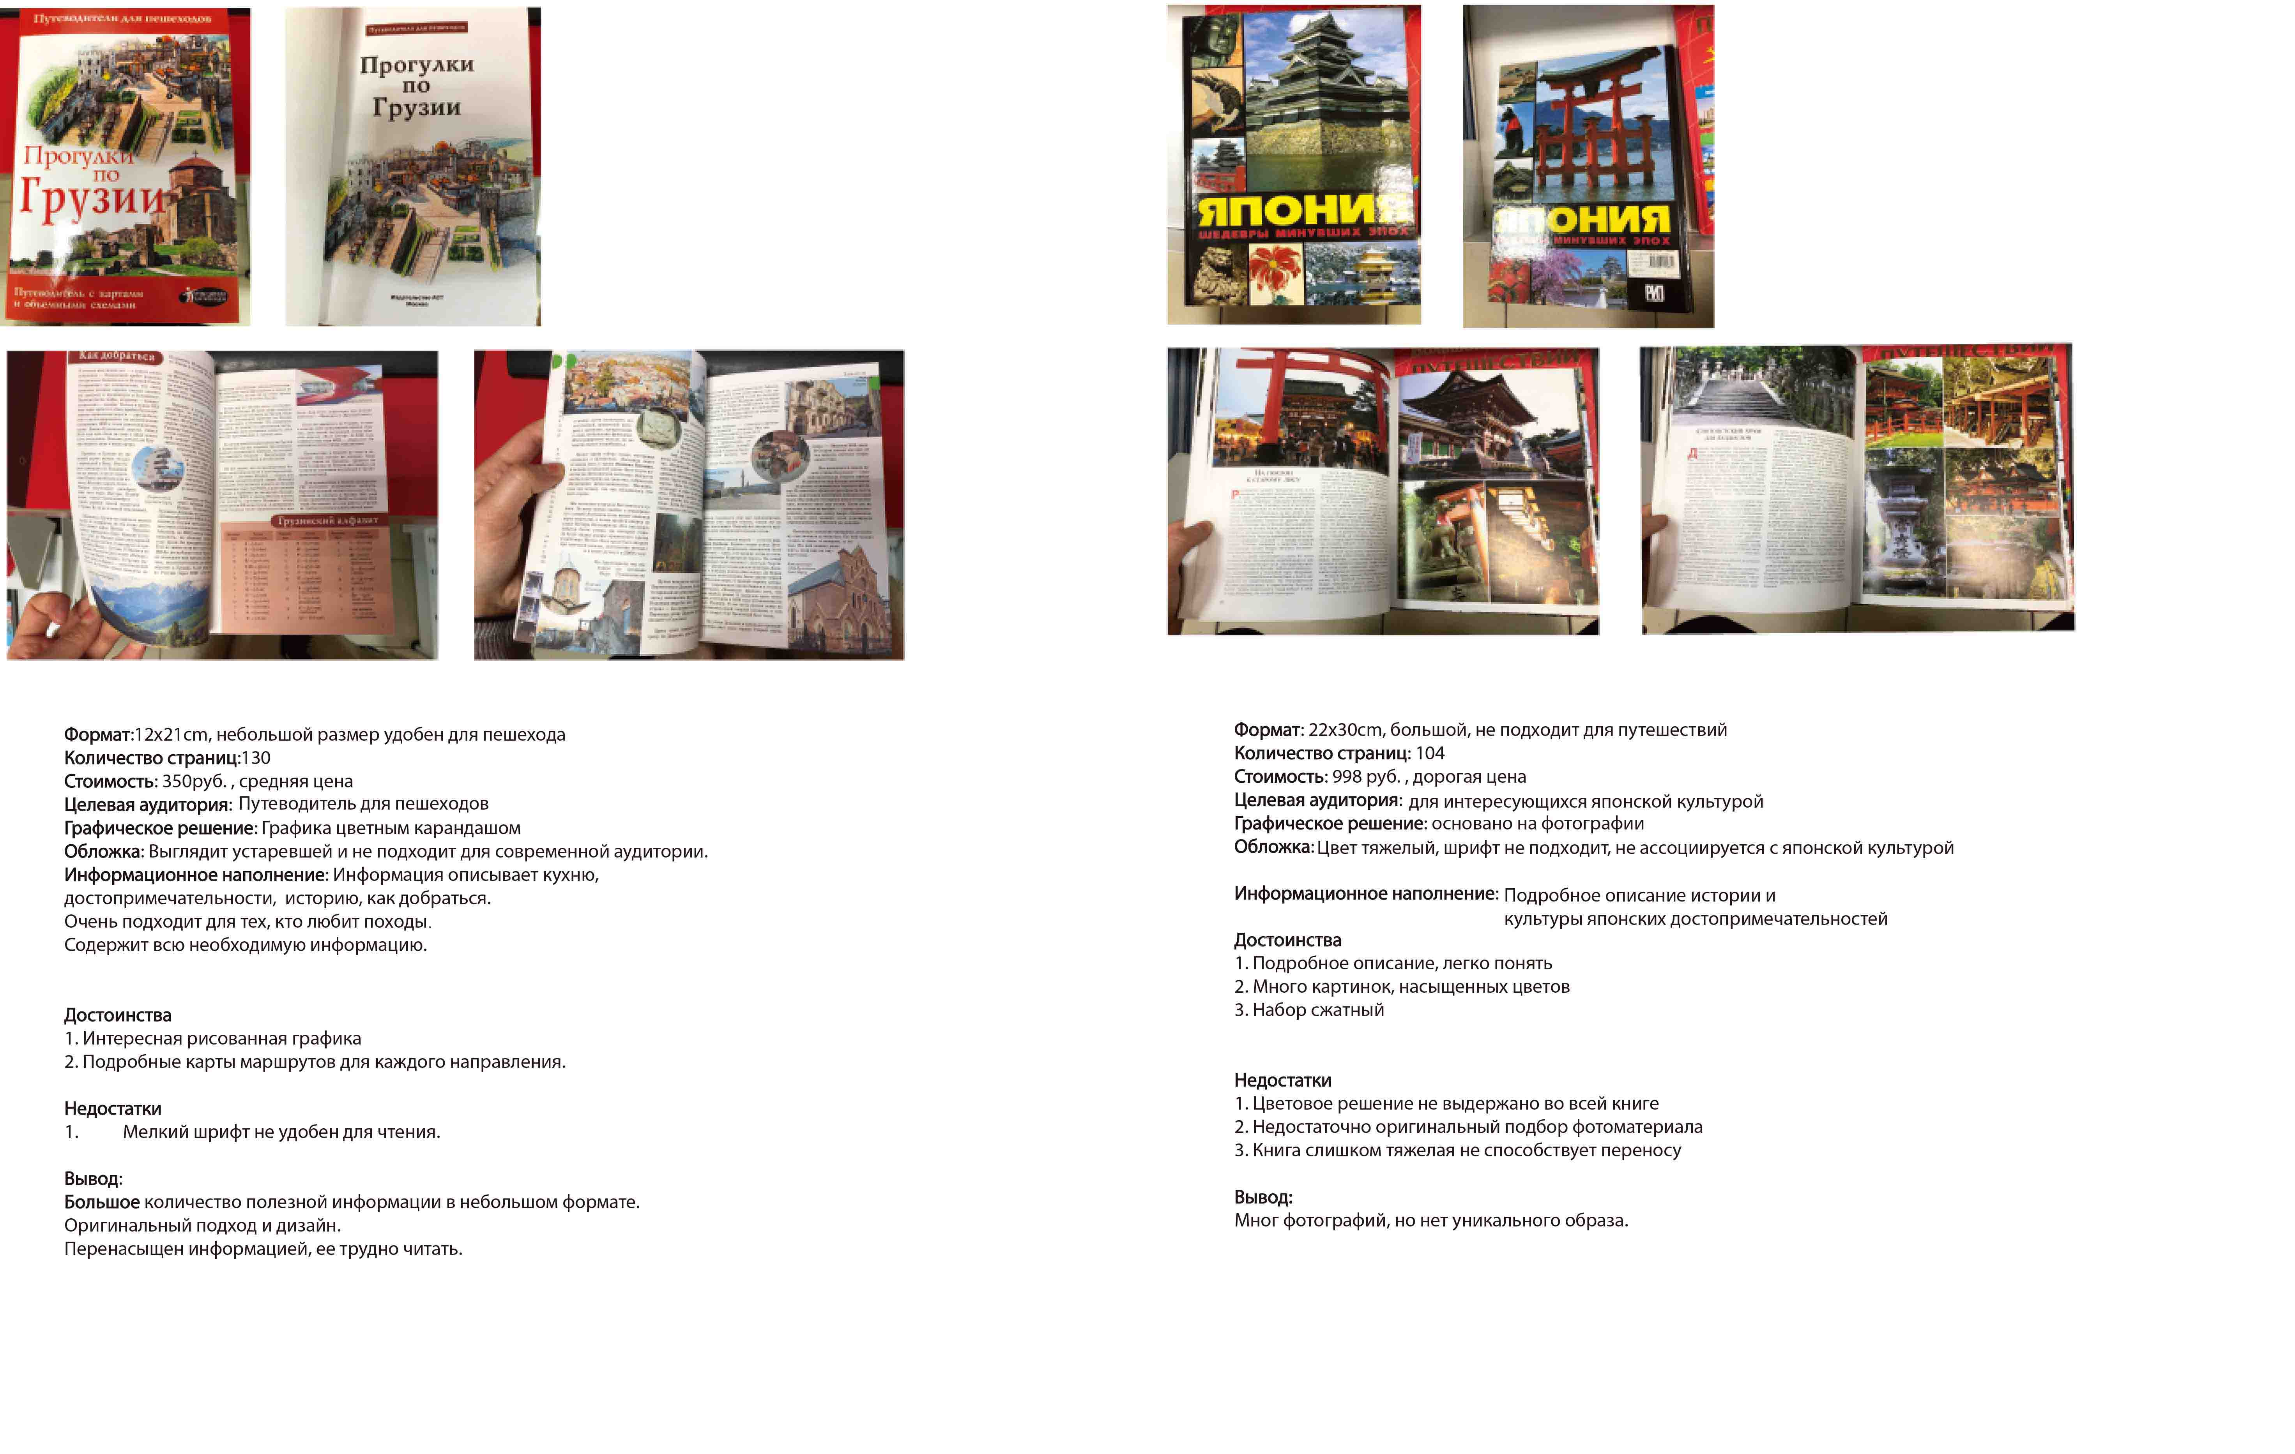

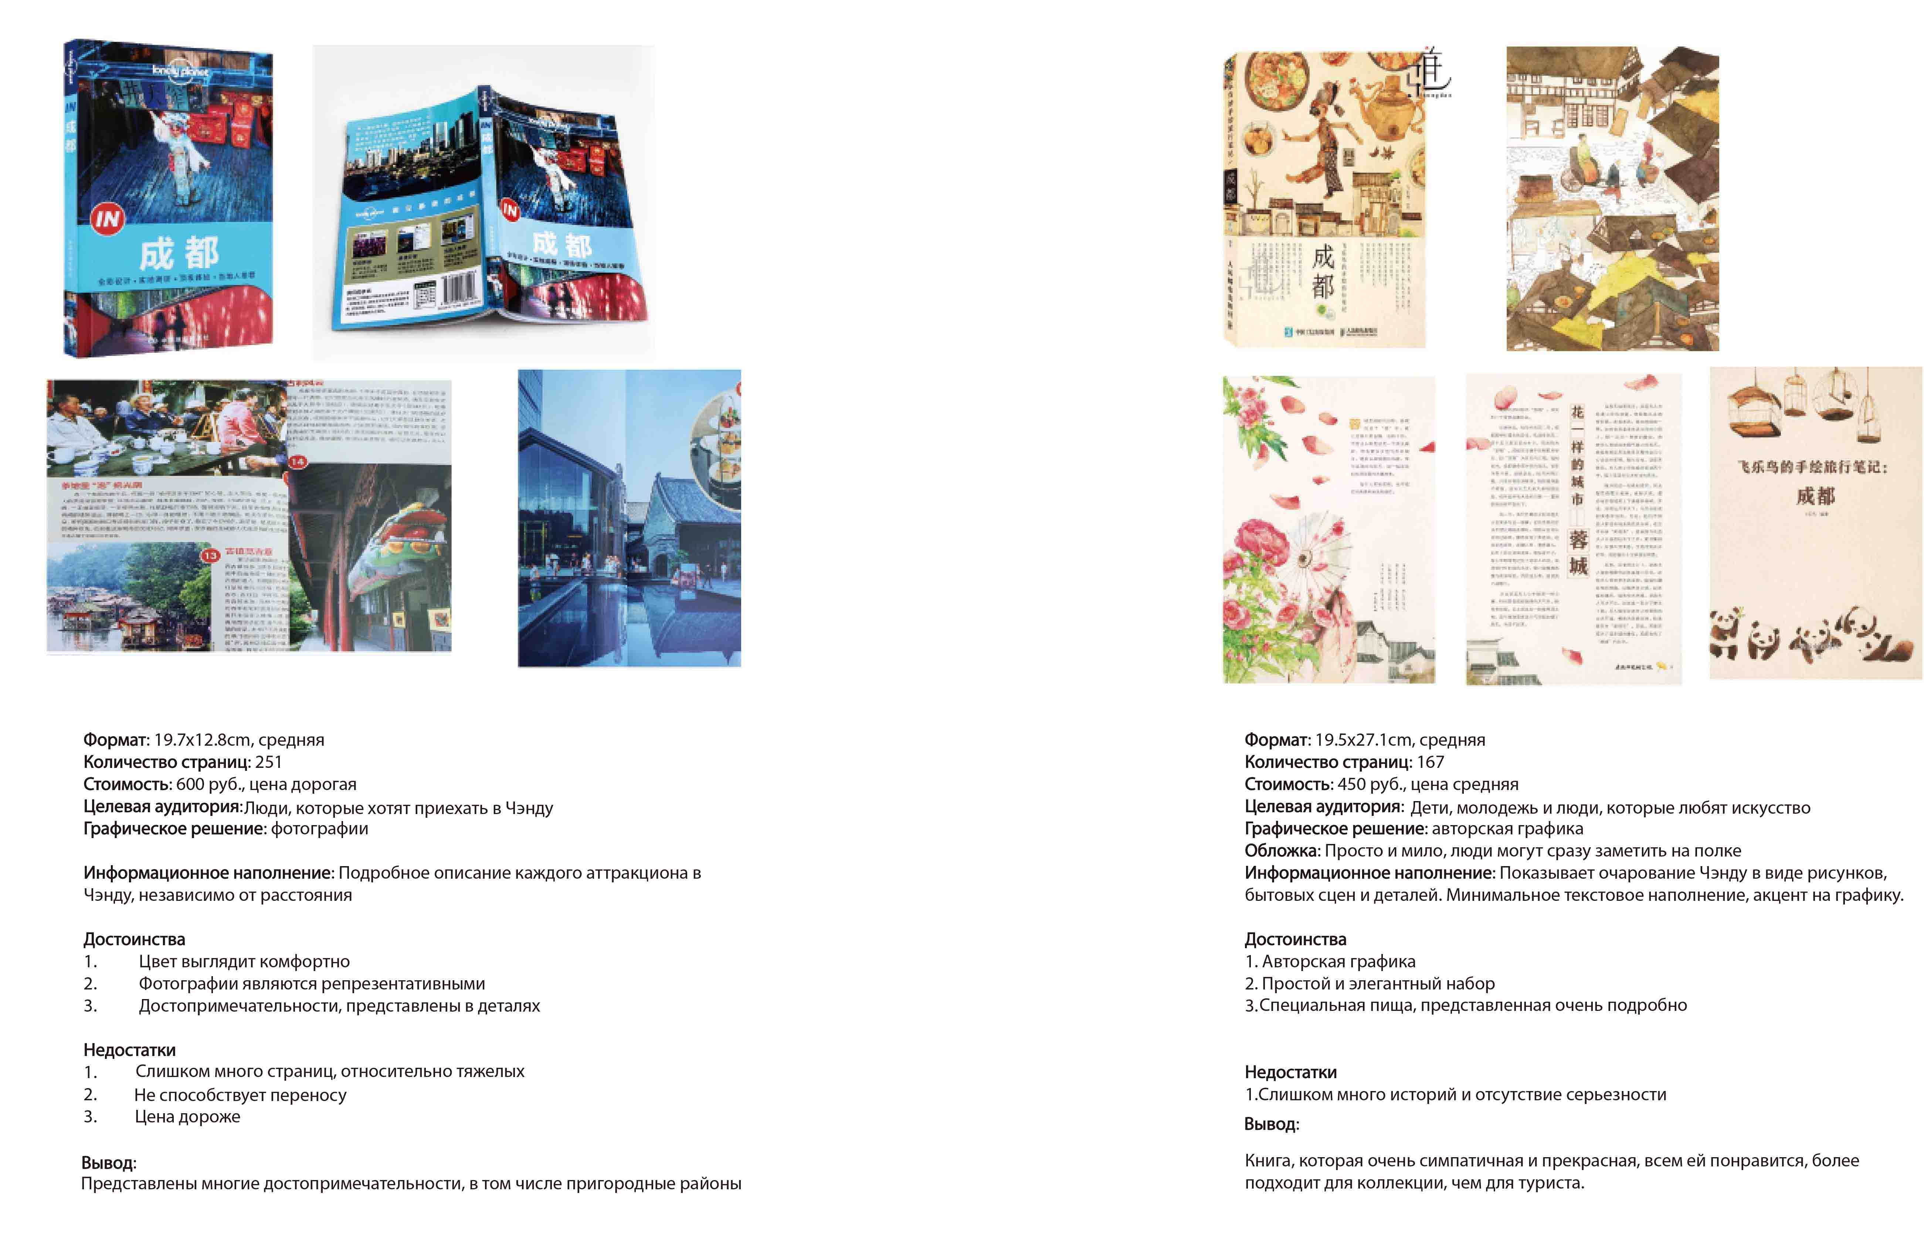
Аналоги графики

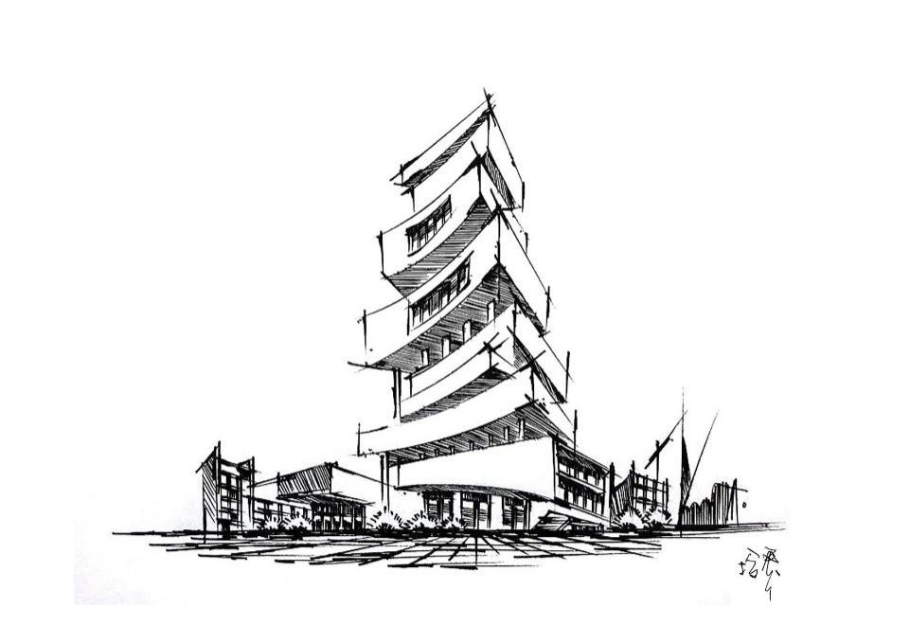
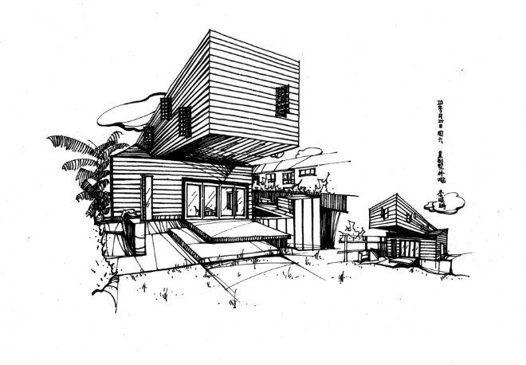

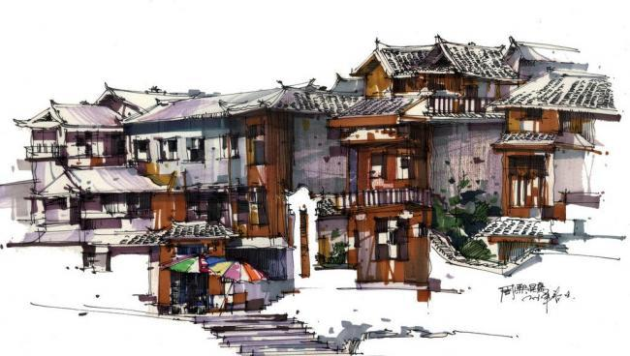
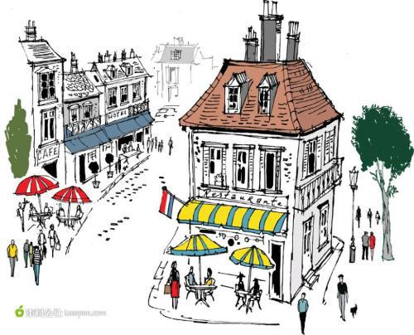

Эскизное проектирование
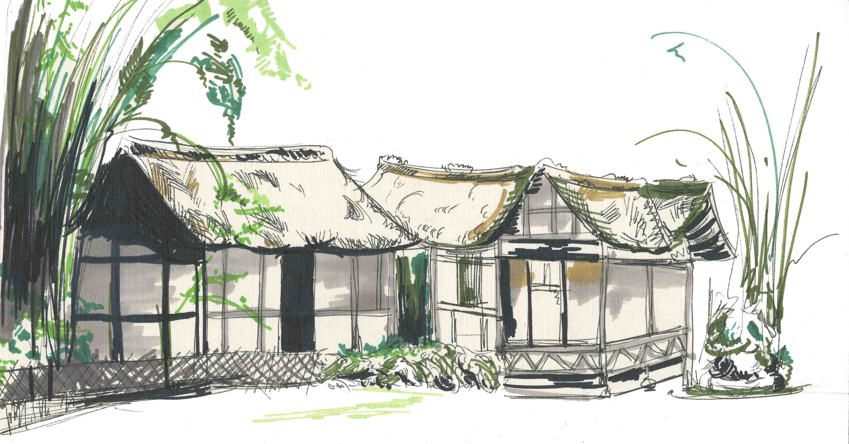

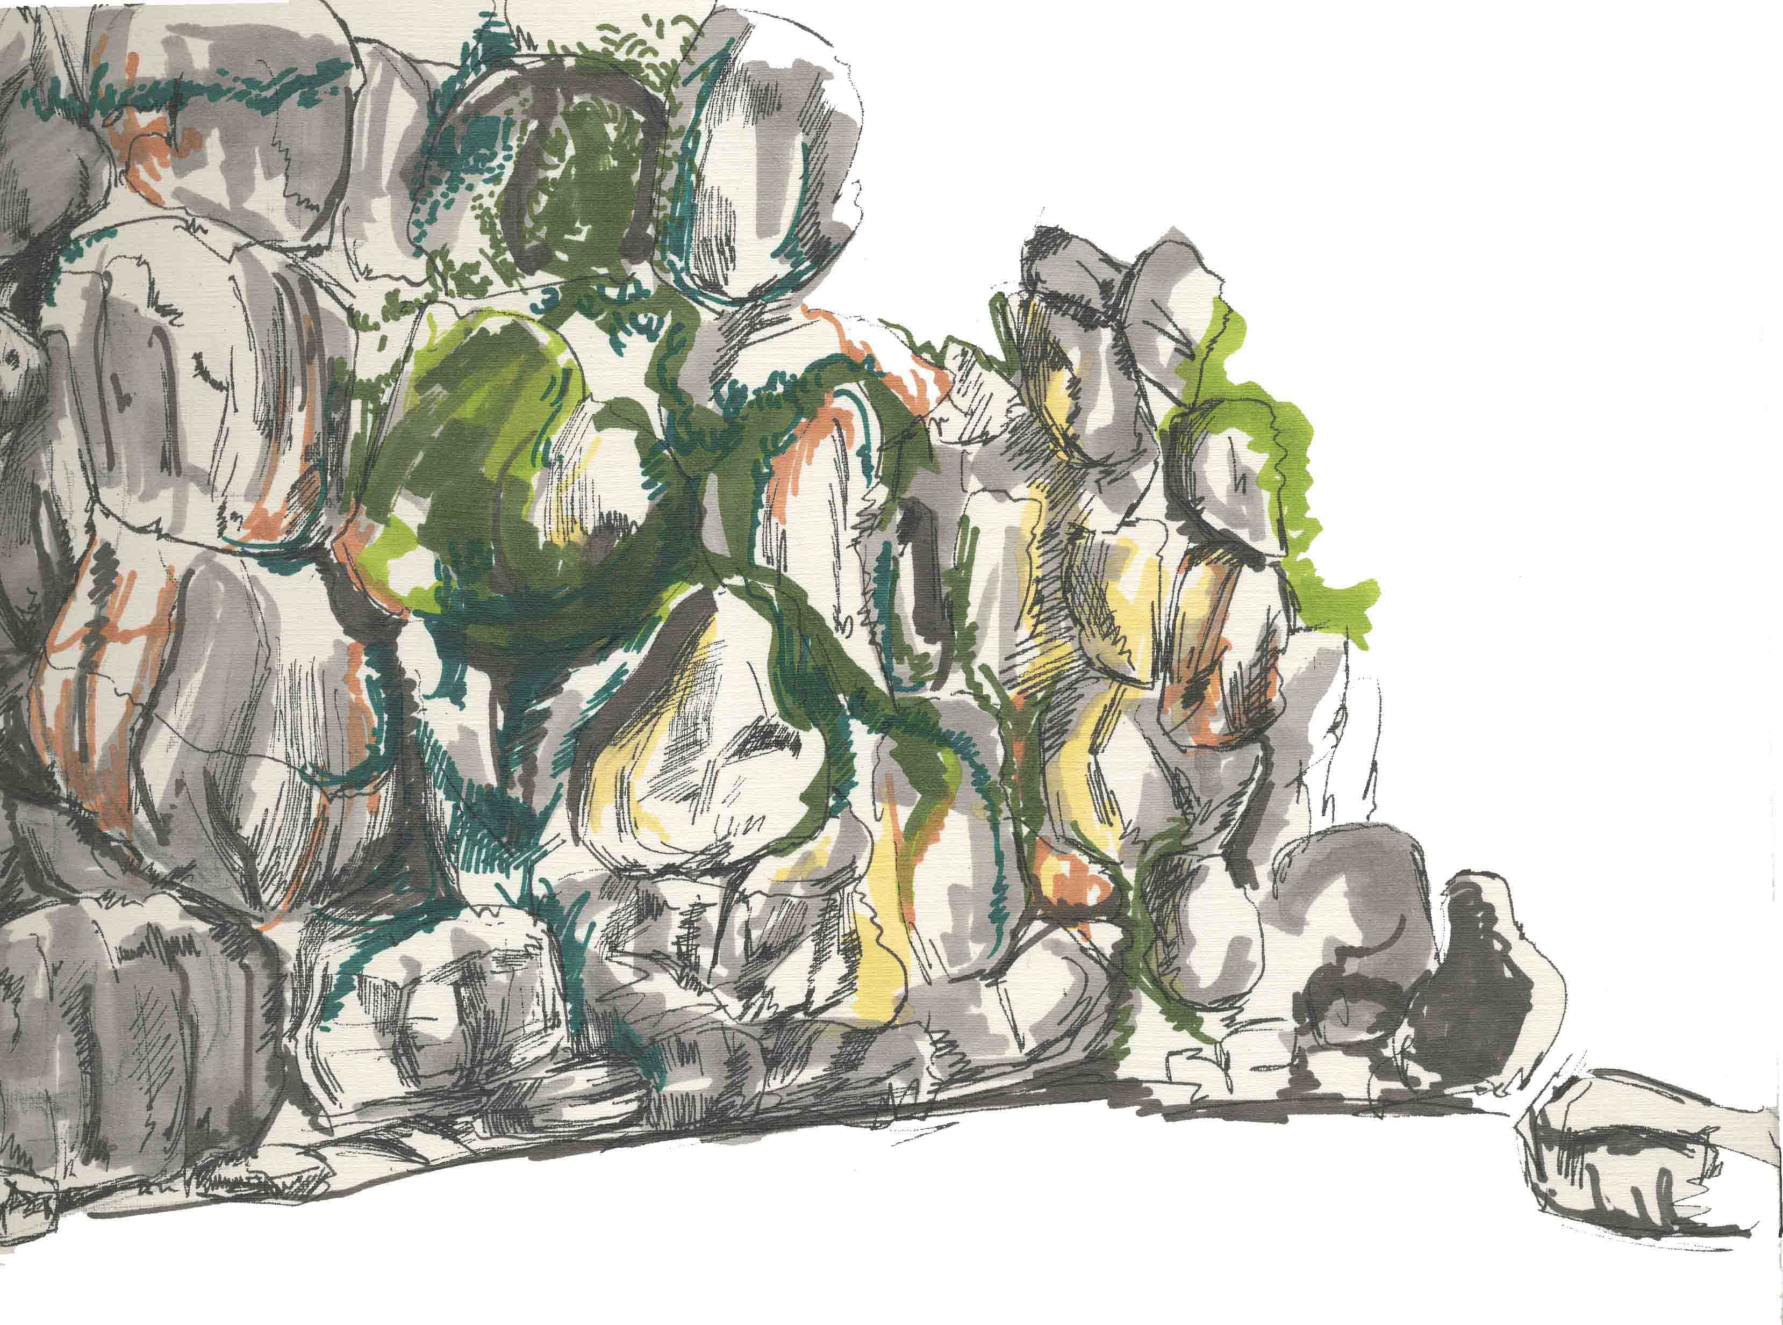

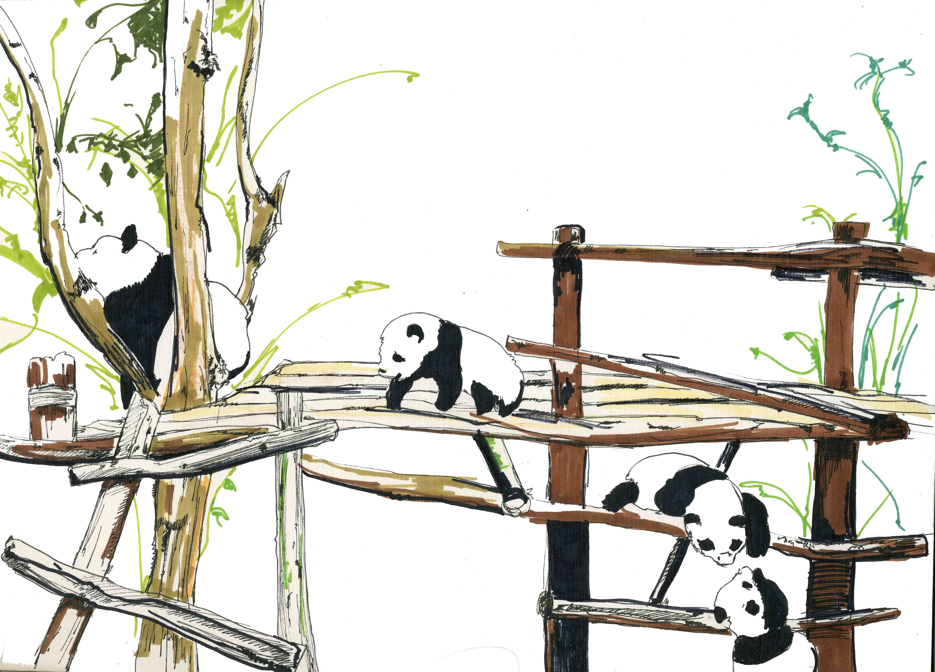

Знак Логотипный блок
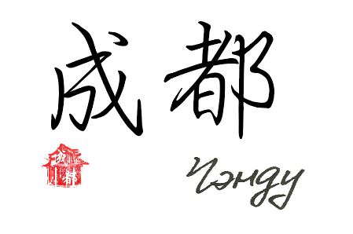
Теория: Знак стилизован под китайскую печать, которая часто используется в каллиграфии в качестве авторской подписи. Форма печати основана на форме древнекитайского павильона в Чэнду.

Обложка путеводителя
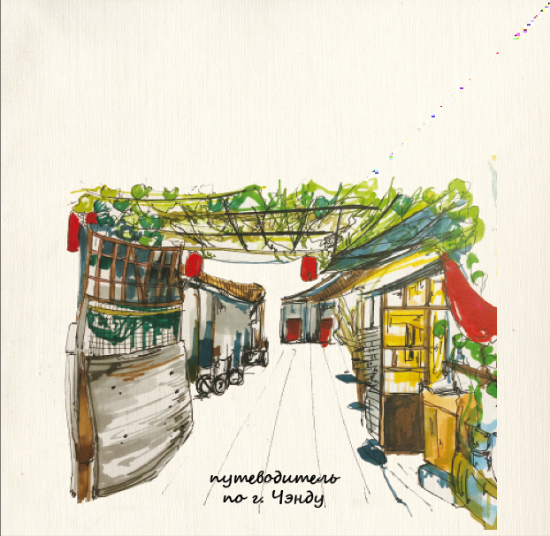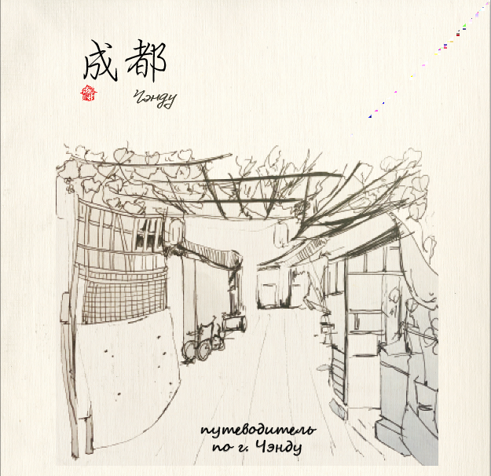

Развороты путеводителя
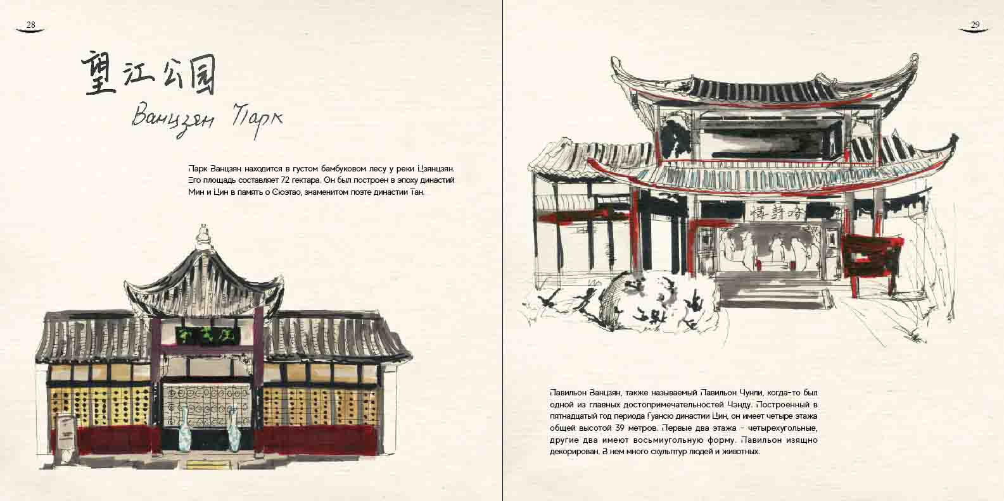

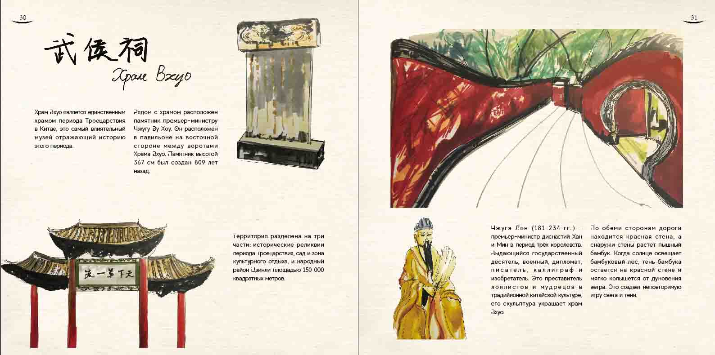

Сувенирная продукция. Открытки

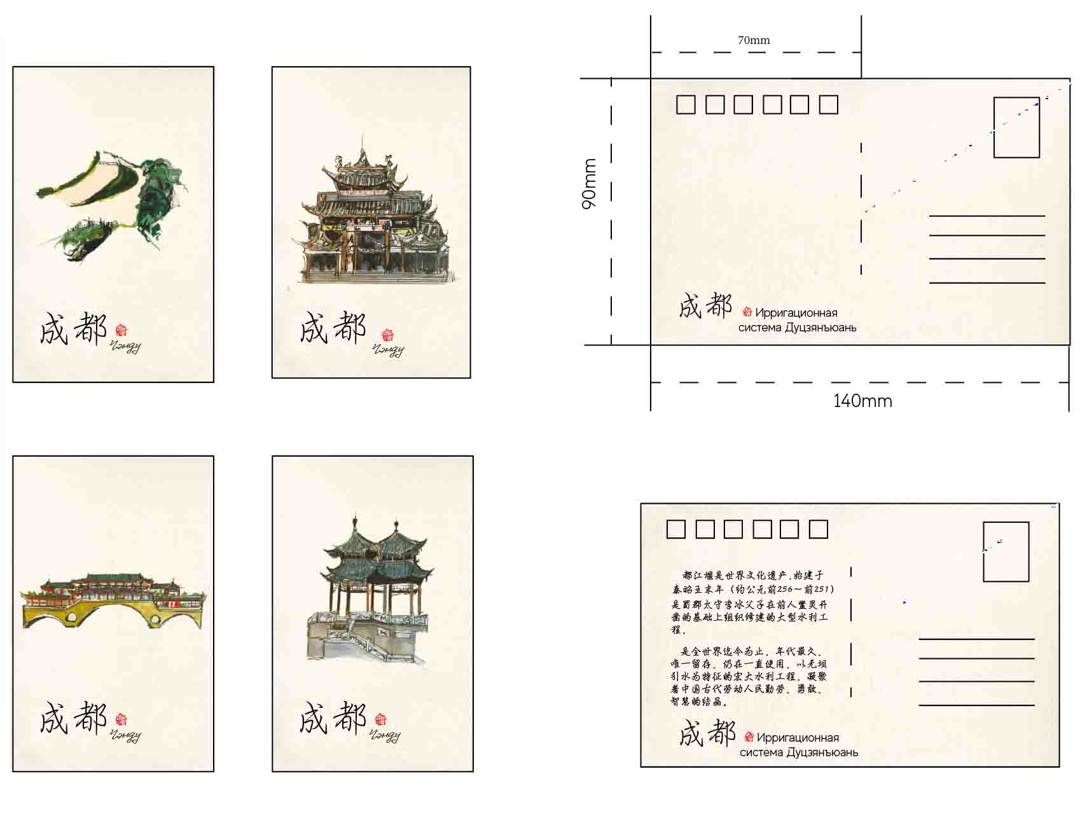

Сувенирная продукция. Сумки
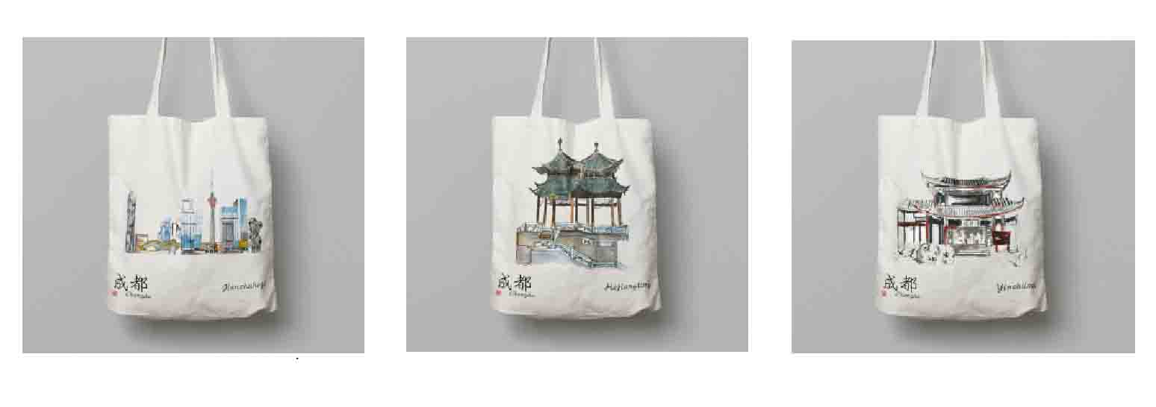

Постеры

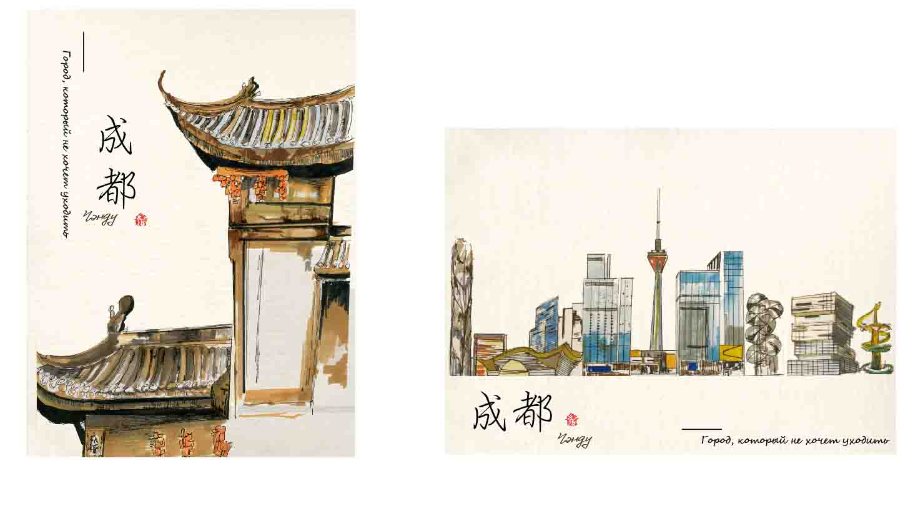

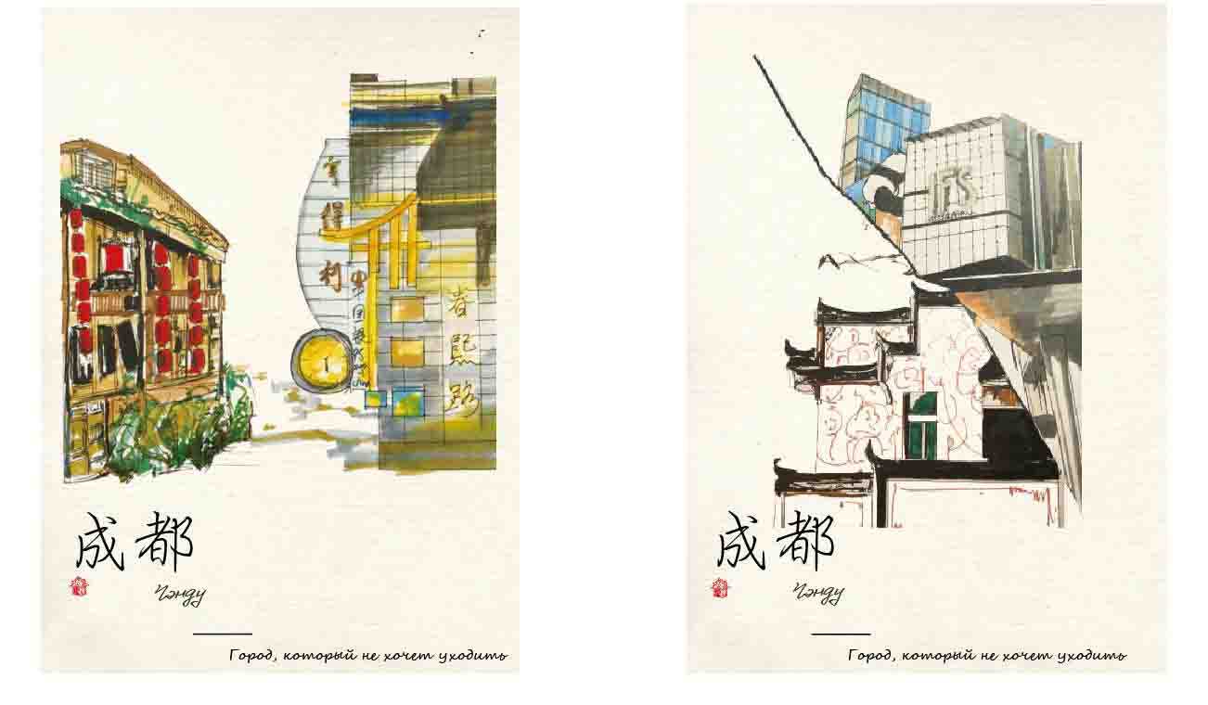

Компьютерная разработка проекта
Основными приложениями программного обеспечения являются Adobe Photoshop и Adobe Illustrator. Для верстки макета путеводителя использовался Adobe InDesign.

Список использованной литературы и интернет ресурсов
Василий Кандинский “Точка и линия на плоскости” СПб, Азбука-классика, 2005 г.
Rayan Abdullah, Roger Hubner “Pictograms Icons & Signs” United Kingdom, Thames & Hudson ISBN: 978-0-500-28635-7, 2006
Victor Papanek “DESIGN FOR REAL WORLD Human Ecology and Social Change” New York, ISBN 5-94056-007-5, 2004
Лола Г.Н. “Дизайн-код” Санкт-Петербург ISBN 978-5-906670-73-1, 2016
Интернет-ресурсы
- http://www.cdta.gov.cn/show-87-27748-1.html
- http://www.chengdu.gov.cn/chengdu/rscd/dlwz.shtml
3,http://www.chengdu.gov.cn/chengdu/rscd/xzqhyrk.shtml
- http://news.cnr.cn/native/gd/20180325/t20180325_524175662.shtml
- http://money.163.com/16/1021/19/C3U2SFQJ002580S6.html?baike
- http://www.xinhuanet.com/house/cd/2015-11-02/c_1117008248.htm
7.http://www.taiwan.cn/zt/jmkj/jxtfx1/jxtfxhd/jxtfxcd/201010/t20101014_1561144.htm
- http://www.chengdu.gov.cn/chengdu/rscd/shss.shtml
- http://www.chengdu.gov.cn/chengdu/rscd/zrzy.shtml
- http://www.chengdu.gov.cn/chengdu/rscd/qhtj.shtml
- https://lvyou.baidu.com/
- http://www.ctrip.com/
- http://www.mafengwo.cn/
- https://www.zhihu.com/question/20304919
- http://chengdu.cncn.com/jingdian/
- http://travel.mangocity.com/chengdu/chengdu-holiday.html
- http://scnews.newssc.org/system/20171010/000822672.html
- https://lvyou.baidu.com/chengdu/?from=zhixin
- http://chengdu.cncn.com/jingdian/

